城中社区读书读报组

为80岁老人做生日祝寿

满堂寿面喜气洋，寿星齐聚笑开怀，2016年10月13日是城中读书读报组学习日，这天他们为团队学员杨道臣老人做80岁生日，42位学员参加祝寿活动，老朋友利用业余时间自编自导排练了十个文艺节目，，向杨老先生送上十全十美的80岁生日祝福，本次活动还得到了川心街居委、北门居委的文艺队到场热情助演。

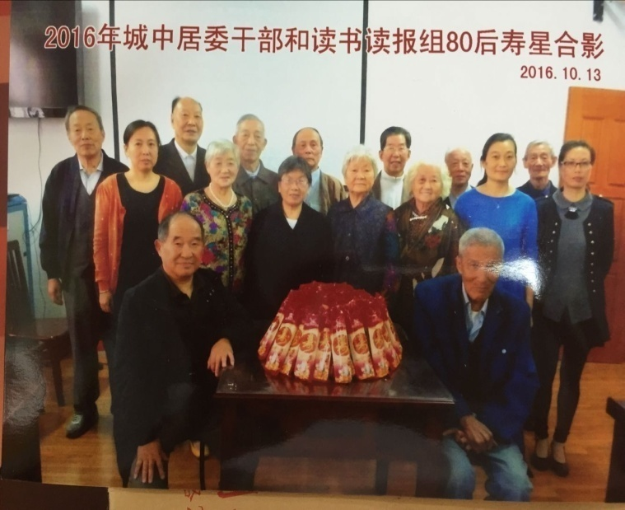据悉城中读书读报组自2012年以来，每年为组里满80岁老人祝寿生日，至今已有16位老人在大家的祝贺声中欢度了他们的80岁生日，因而祝寿活动也成为城中读书读报组的传统品牌。每次举办祝寿活动，与寿星合影留念。

祝贺是给老人的一种关爱，也为创建生态崇明、和谐幸福社区凝聚民心，这种正能量受到居民一致点赞。

城中社区居委会

2016年10月13日